Devoir de Mathématiques n° 8 –5ème

Exercice 1 :
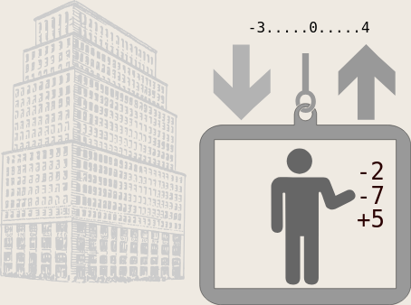
Cet immeuble a 4 étages, plus le rez-de-chaussée, et 3 sous-sol. Ignacio habite à l'étage 0.
L'ascenseur de la résidence est très particulier, il ne dispose que de trois boutons.
- Le premier permet de descendre de 2 étages.
- Le deuxième permet de descendre de 7 étages.
- Le troisième permet de monter de 5 étages.
Ignacio prétend qu'il est possible, en partant de son étage, en ascenseur, de rejoindre tous les étages, sans s’arrêter deux fois au même endroit !
Il n'y a qu'une seule solution, saurez-vous la trouver ?

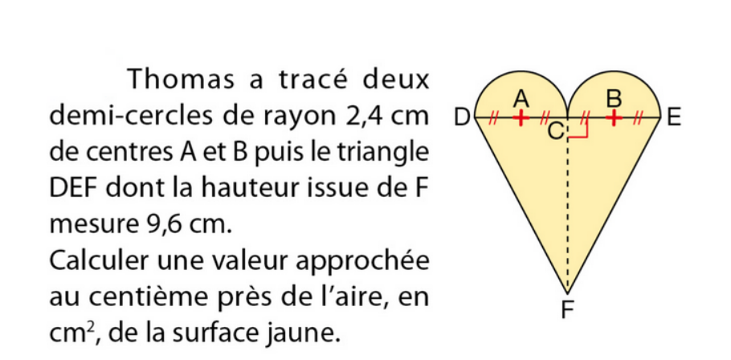
Exercice 2 :

Exercice 2 L’exercice vu sur les réseaux



